T.C.
ŞAHİNBEY KAYMAKAMLIĞI
Şehitkamil Ortaokulu Müdürlüğü


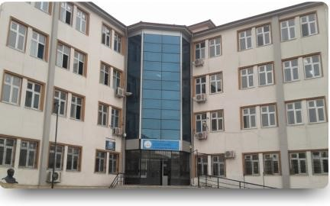

ŞEHİTKAMİL ORTAOKULU
2024 - 2029 STRATEJİK PLANI
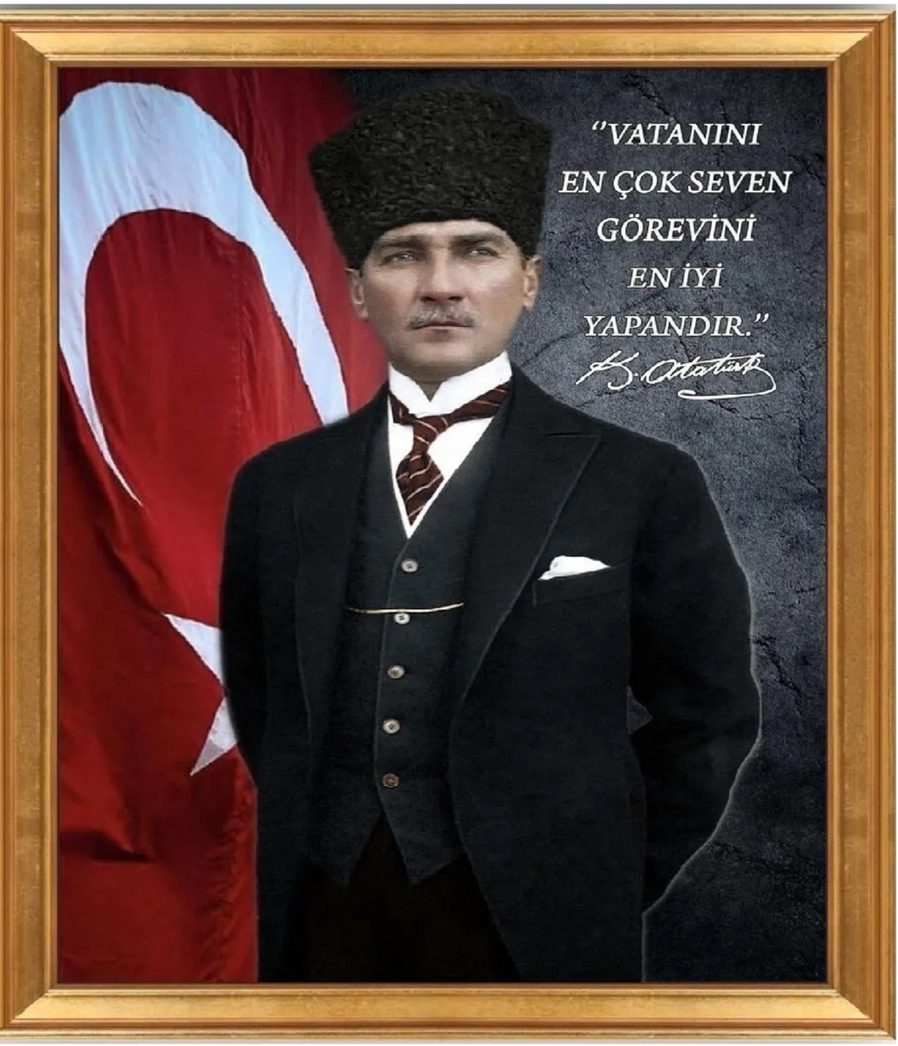

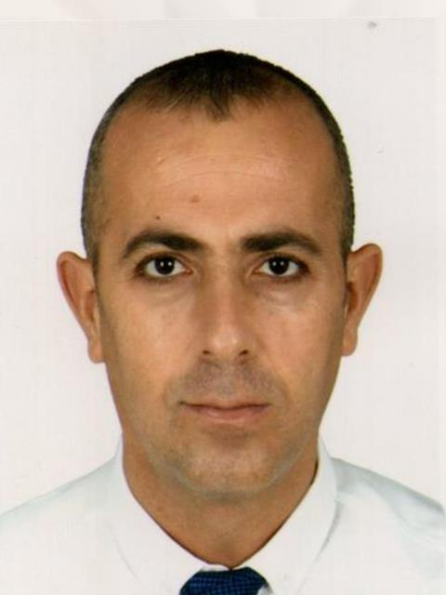

SUNUŞ
Gelişen ve sürekliliği izlenebilen, bilgi ve planlama temellerine dayanan güçlü bir yaşam standardı ve ekonomik yapı; stratejik amaçlar, hedefler ve planlanmış zaman diliminde gerçekleşecek uygulama faaliyetleri ile (STRATEJİK PLAN) oluşabilmektedir.
Okulumuz, daha iyi bir eğitim seviyesine ulaşmak düşüncesiyle sürekli yenilenmeyi ve kalite kültürünü kendisine ilke edinmeyi amaçlamaktadır. Kalite kültürü oluşturmak için eğitim ve öğretim başta olmak üzere insan kaynakları ve kurumsallaşma, sosyal faaliyetler, alt yapı, toplumla ilişkiler ve kurumlar arası ilişkileri kapsayan 2023–2029 stratejik planı hazırlanmıştır.
Şehitkamil Ortaokulu olarak en büyük amacımız, çocuklarımıza sadece iyi bir öğretim sağlamak değil, girdikleri her türlü ortamda çevresindekilere ışık tutan, hayata hazır, hayatı aydınlatan, bizleri daha da ileriye götürecek öğrenmeyi öğrenen bireyler yetiştirmektir. İdare ve öğretmen kadrosuyla bizler kendine güvenen, kendini her ortamda rahatça ifade edebilen, yaratıcı, sevgi, saygı, iş birliği, sorumluluk, hoşgörü, yardımlaşma, dayanışma ve paylaşma gibi davranışları kazanmış, hayal güçlerini, yaratıcı ve eleştirel düşünme becerilerini, iletişim kurma ve duygularını anlatabilen çağa ayak uydurmuş, yeniliklere açık, Türkiye Cumhuriyetini daha da yükseltecek bireyler yetiştirmeyi ilke edinmiş bulunmaktayız.
Şehitkamil Ortaokulu’nun stratejik planlama çalışmasına önce durum tespiti, yani okulun SWOT analizi yapılarak başlanmıştır. SWOT analizi tüm idari personelin ve öğretmenlerin katılımıyla uzun süren bir çalışma sonucu ilk şeklini almış, Daha sonra SWOT sonuçlarına göre stratejik planlama aşamasına geçilmiştir. Bu süreçte okulun amaçları, hedefleri, hedeflere ulaşmak için gerekli stratejiler, eylem planı ve sonuçta başarı veya başarısızlığın göstergeleri ortaya konulmuştur. Denilebilir ki SWOT analizi bir kilometre taşıdır okulumuzun bugünkü resmidir ve stratejik planlama ise bugünden yarına nasıl hazırlanmamız gerektiğine dair kalıcı bir belgedir.
Şehitkamil Ortaokulu Stratejik Planı (2024–2029)’de belirtilen amaç ve hedeflere ulaşmamızın Okulumuzun gelişme ve kurumsallaşma süreçlerine önemli katkılar sağlayacağına inanmaktayız.
Planın hazırlanmasında emeği geçen öğretmen, öğrenci, velilerimize, stratejik planlama ekibimize teşekkür ederim

Kadİr YILDIZ
Şehitkamil Ortaokulu Müdürü

GİRİŞ

Yüksek Planlama Kurulu’nun yazısı uyarınca Devlet Planlama Teşkilatı’nca hazırlanan Stratejik Planlama Kılavuzu, Milli Eğitim teşkilatının daha düzenli hareket etmesini sağlayacak bir düzenlemedir. Kurumlarda bugüne değin ileriye dönük bir planlamanın olmayışı hep kısa vadeli çalışmaları ve beraberinde başarısızlıkları getirmiştir.
Büyük Önder Atatürk’ün “Hayatta en hakiki mürşit ilimdir.” Sözü bize bilimin ve mantığın ilerlememizde en önemli etken olduğunu göstermektedir.
Bulunduğu mevcut durumun farkında olmayanlar bulduklarının kıymetini asla bilemezler. Bu nedenlerle Stratejik planlama kurumlar için en önemli faktördür. Kurum; niye var olduğunu, neyi, ne zaman, nasıl, hangi kaynakla, neticesinde ne elde edeceğini bilmek durumundadır.
Başlamak bitirmenin yarısıdır. Böyle bir çalışmaya başlamak dahi başarıya giden yolda önemli bir köşe taşı olacaktır. Emeği geçen bütün herkese teşekkür ederiz.

Şehitkamil Ortaokulu Stratejik Plan Hazırlama Ekibi

ŞEHİTKAMİL ORTAOKULU 2024-2029 YILI STRATEJİK EYLEM PLANI :

İÇİNDEKİLER |  | SAYFA NO
SUNUŞ |  | 5
GİRİŞ |  | 6
BİRİNCİ BÖLÜM: ŞEHİTKAMİL ORTAOKULU STRATEJİK PLANLAMA SÜRECİ
İçindekiler |  | 7
1. Kurum Kimlik Bilgisi |  | 10
2.Yasal Çerçeve |  | 11
3. Stratejik Planlama Çalışmaları |  | 12
4.Stratejik Planlama Ekibi |  | 13
İKİNCİ BÖLÜM: MEVCUT DURUM ANALİZİ
1. | Tarihsel Gelişim | 15
2. | Yasal Yükümlülükler | 15
3. | Faaliyet Alanları, Ürün ve Hizmetler | 17
4. | Paydaş Analizi | 19
5. | Kurum İçi Analiz | 21
 | 5.1 Örgütsel Yapı | 21
 | 5.2 İnsan Kaynakları | 22
 | 5.3 Teknolojik Düzey | 32
 | 5.4 Kurumun Fiziki Altyapısı | 33
 | 5.5 Mali Kaynaklar | 34
 | 5.6 İstatistiki Veriler | 35
6. | Çevre Analizi | 39
 | 6.1. PEST (Politik-Yasal, Ekonomik, Sosyo-Kültürel, Teknolojik, Ekolojik,) Analizi | 39
7. | GZFT (Güçlü Yönler, Zayıf Yönler, Fırsatlar, Tehditler) Analizi | 41
ÜÇÜNCÜ BÖLÜM: GELECEĞE YÖNELİM
7. | Misyon, Vizyon, Temel Değerler
8. | Temalar, Amaçlar, Hedefler, Performans Göstergeleri, Faaliyet/Projeler ve Stratejiler
DÖRDÜNCÜ BÖLÜM: MALİYETLENDİRME
9. | Bütçelendirme
BEŞİNCİ BÖLÜM: İZLEME VE DEĞERLENDİRME
10 | İzleme, Değerlendirme, Raporlama,
11 | Kaynakça

BİRİNCİ BÖLÜM

- Kurum Kimlik Bilgisi

KURUM KİMLİK BİLGİSİ
Kurum Adı | Şehitkamil Ortaokulu
Kurum Kodu | 735334
Kurum Statüsü | ☑ Kamu □ Özel
Kurumda Çalışan Personel  Sayısı | Yönetici | 5
Kurumda Çalışan Personel  Sayısı | Öğretmen | 51
Kurumda Çalışan Personel  Sayısı | Memur | -
Kurumda Çalışan Personel  Sayısı | Hizmetli | 5
Öğrenci Sayısı | 1288
Öğretim Şekli | ☑ Normal □ İkili
Okulun Hizmete Giriş Tarihi | 1952
KURUM İLETİŞİM BİLGİLERİ
Kurum Telefonu | Tel. : 0 342 336 93 39
Kurum Web Adresi | www.sehitkamil.meb.k12.tr
Mail Adresi | 735334@meb.k12.tr
Kurum Adresi | Beyazlar Mahallesi Şehit Ömer Kılıçoğlu Sok. No:1
Kurum Müdürü | Kadir YILDIZ
Kurum Müdür Yardımcıları | ÜMMÜ GÜLSÜM YILMAZ  SEVİLAY ADAK  MEHMET İNER  BÜŞRA KILIÇ TAPSIZ

2.Yasal Çerçeve
5018 sayılı kamu mali yönetimi ve kontrol kanununun 9.maddesi ‘’Kamu idareleri; kalkınma planları, programlar, ilgili mevzuat ve benimsedikleri temel ilkeler çerçevesinde, geleceğe ilişkin, misyon ve vizyonlarını oluşturmak, stratejik amaçlar ve ölçülebilir hedefler saptamak, performanslarını önceden belirlenmiş olan göstergeler doğrultusunda ölçmek, ve bu sürecin izleme ve değerlendirmesini yapmak amacıyla katılımcı yöntemlerle stratejik plan hazırlar’’ denilmektedir. Stratejik planımız bu anlamda yapılmıştır.
Şehitkamil Ortaokulu yürüttüğü faaliyetleri, Milli Eğitim Temel Kanununda belirlenen ilke ve amaçlar, kalkınma planları, programları, ilgili mevzuat ve benimsediği temel ilkeler çerçevesinde planlamak, var olma nedenini tanımlayarak geleceğe yönelik vizyonunu oluşturmak, yürüttüğü faaliyetlerin stratejik amaçlarını, ölçülebilir hedeflerini saptamak, önceden belirlenmiş göstergeler doğrultusunda performanslarını ölçmek ve bu sürecin izleme ve değerlendirmesini yaparak katılımcı bir yönetim anlayışıyla stratejik planlama yapmak.

3.Stratejik Plan Yapma Çalışmaları

Okulumuz stratejik plan hazırlamaya 2023 yılı Ocak ayında başlanmıştır. Haziran ayındaki sene sonu öğretmenler kurulunda stratejik plan ekibi belirlenmiş ve 2024-2029 Eğitim-Öğretim yılı eylül ayında fiilen çalışmaya başlanmıştır. Ekipte yer alan personeller aşağıda belirtilmiştir.

a-Durum Analizi
Bu aşamada okulumuzu tarihçesi, faaliyet alanları, paydaş analizleri yapılmış olup planda ayrıca belirtilmiştir.

b-Plan Unsurlarının Oluşturulması

Bu aşamada okulumuzun, misyon, vizyon, temel değerler, stratejik hedefler ve stratejik amaçlar belirlenmiştir. Faaliyetler ve uygulanacak projeler ve maliyetleri belirlenmiştir.

c- Planın uygulanması İzleme ve Değerlendirme

Stratejik planda ortaya konulan hedeflere ilişkin gerçekleşmelerin sistematik olarak takip edilmesi ve raporlanması için izleme, uygulama sonuçlarının stratejik amaç ve hedeflere kıyasla ölçülmesi ve söz konusu amaç ve hedeflerin tutarlılık ve uygunluğunun analizi amacıyla değerlendirme çalışmaları yapılacaktır. İzleme ve değerlendirme; planın gözden geçirilmesi, performans değerlendirilmesi ve ölçümü, sonuçların izlenmesi ve sürekliliğin sağlanması aşamalarından oluşacaktır. Bu amaçla Stratejik Plan İzleme ve Değerlendirme Ekibi” oluşturulacaktır.

4.Stratejik Plan Hazırlama Ekibi
Unvanı | Adı-Soyadı | İletişim
Müdür | KADİR YILDIZ | 05055770714
Müdür Yardımcısı | MEHMET İNER | 05510134573
Bilişim Teknolojileri | CENGİZ ORHAN | 05362703075
Rehberli Psikolojik Danışman | DİCLE KEZER | 05432741405
Türkçe Öğretmen | HACI MEHMET SOYER | 05071186304
Din Kültürü Ve Ahlak Bilgisi | YALÇIN YAVUZ | 05396936561
Fen Bilimleri | AHMET ZEKİ MIZIKACI | 05531812709
Okul Aile Birliği Başkanı | İSMAİL TOSUN | 05064576704
STK ‘lar (Dernek, Vakıf, Sanayi ve Ticaret Odası) |  | -----------------------
Muhtar | MEHMET DOĞAN TEKE | 05326302615

İKİNCİ BÖLÜM

MEVCUT DURUM ANALİZİ

2.1 Tarihsel Gelişim

Okulumuz ilk olarak 1952’ eğitim öğretime açılmıştır. Halen burada eğitim öğretime devam etmektedir.

2.2 Yasal Yükümlülükler
PERSONEL İŞLERİ | 657 Sayılı Devlet Memurları Kanunu
PERSONEL İŞLERİ | 1702 Sayılı Öğretmenlerin Talif ve Tecziyelerine dair Kanun
PERSONEL İŞLERİ | 4857 Sayılı İş Kanunu
PERSONEL İŞLERİ | 3628 Mal Bildiriminde Bulunulması, Rüşvet ve Yolsuzlukla Mücadele Kanunu
PERSONEL İŞLERİ | 5510 Sayılı Sigortalar ve Genel Sigortası Kanunu
PERSONEL İŞLERİ | 439 MEB Bağlı Yüksek ve Orta Dereceli Okullar Öğretmenleri ile İlkokul Öğretmenlerinin Haftalık Ders saatleri ile Ek Ders ücretleri Hakkında Kanun
PERSONEL İŞLERİ | Memurların Hastalık Raporlarını Verecek hekim ve sağlık kurulları hakkındaki yönetmelik.
PERSONEL İŞLERİ | Kılık Kıyafet Yönetmeliği  MEB Öğretmenlerin Atama ve Yer değiştirme Yönetmeliği
PERSONEL İŞLERİ | Devlet Memurları Sicil Yönetmeliği
 | Disiplin Amirleri Yönetmeliği
 | MEB Yönetici Atama ve Yer Değiştirme Yönetmeliği
 | MEB Sicil Amirleri Yönetmeliği
 | MEB Aday Memurlarının Yetiştirilmesine İlişkin Yönetmelik
 | MEB e bağlı Mesleki ve Teknik Eğitim Okul ve Kurumları Alan/Bölüm Atölye ve Laboratuar Şefliklerine İlişkin Yönerge
 | MEB Personelin Aylıkla Ödüllendirilmesine İlişkin Yönerge
 | MEB Personeline Takdir ve Teşekkür Belgesi verilmesine ilişkin yönerge
 | Devlet Memurları Tedavi ve Cenaze Giderleri Yönetmeliği
 | MEB Personel İzin Yönergesi
 | MEB Yönetici ve Öğretmenlerin Ders ve Ek Ders Saatlerine ilişkin Karar
 | Anadolu Liseleri Öğretmenlerinin seçimi ve atamalarına ilişkin Yönetmelik
 | Türkiye Cumhuriyeti Emekli Sandığı Kanunu
 | Çalışanların Tasarrufa Teşvik edilmesine dair Kanun
 | Yabancıların Çalışma İzinleri Hakkında Kanun Uygulama Yönetmeliği
 | Milli Eğitim Bakanlığına Bağlı Yüksek ve Orta Dereceli Okullar Öğretmenleri ile ilk Okul Öğretmenlerinin Haftalık Ders saatleri ile Ek ders Ücretleri Hakkında Kanun
EĞİTİM ÖĞRETİM, YAYGIN EĞİTİM OKUL YÖNETİMİ VE ÖĞRENCİ İŞLERİ | 1739 sayılı Milli Eğitim Temel Kanunu
 | 222 Sayılı İlköğretim ve Eğitim Kanunu
 | 3308 Mesleki Eğitim Kanunu
 | 2841 Sayılı Zorunlu İlköğrenim Çağı Dışında kalmış Okuma Yazma bilmeyen vatandaşların okur yazar duruma getirilmesi veya bunlara ilkokul düzeyinde eğitim öğretim yaptırılması hakkında kanun
 | MEB Özel Öğretim Kurumları Yönetmeliği
 | Orta Öğretim Kurumlar Yönetmeliği
 | Mesleki ve Teknik Eğitim Yönetmeli
 | MEB Ortaöğretim Kurumları Sınıf geçme ve sınav yönetmeliği
 | MEB Sosyal Etkinlikler Yönetmeliği
 | MEB Ortaöğretim Kurumları Ödül ve Disiplin Yönetmeliği
 | MEB Okul Aile Biriliği Yönetmeliği
 | Öğrencilerin Ders Dışı Eğitim ve Öğretim Faaliyetleri Hakkında Yönetmelik
 | MEB Öğrenci Yetiştirme Kursları Yönergesi
 | MEB Özel Öğretim kurumlarında Ücretsiz veya Burslu Okutulacak Öğrenci ve Kursiyerler kakında Yönetmelik
 | MEB Eğitim Öğretim Çalışmalarının Planlı Yürütülmesine İlişkin Yönerge
 | MEB Demokrasi Eğitimi ve Okul Meclisleri Yönergesi
 | Okul Öncesi Eğitim Kurumları Yönetmeliği
 | Anaokulu – Anasınıfı ve Uygulama Sınıfı Yönetmeliği
 | MEB okul Kütüphaneleri Yönetmeliği
MÜHÜR YAZIŞMA, ARŞİV | Resmi Mühür Yönetmeliği
MÜHÜR YAZIŞMA, ARŞİV | Resmi Yazışmalarda Uygulanacak Esas ve Usuller Hakkında Yönetmelik
MÜHÜR YAZIŞMA, ARŞİV | Resmi Yazışma Kuralları
MÜHÜR YAZIŞMA, ARŞİV | MEB Arşiv Hizmetleri Hakkında Yönetmelik
MÜHÜR YAZIŞMA, ARŞİV | MEB Arşiv Hizmetleri Yönergesi
MÜHÜR YAZIŞMA, ARŞİV | Devlet Arşiv Hizmetleri Hakkında Yönetmelik
REHBERLİK VE SOSYAL ETKİNLİKLER | 573 sayılı Özel Eğitim Hakkında Kanun Hükmünde Kararname
REHBERLİK VE SOSYAL ETKİNLİKLER | 5378 sayılı Özürlüler ve bazı KHK lerde Değişiklik yapılması Hakkında Kanun
REHBERLİK VE SOSYAL ETKİNLİKLER | Özel Eğitim Hizmetleri Yönetmeliği
REHBERLİK VE SOSYAL ETKİNLİKLER | MEB İlköğretim ve Ortaöğretim Kurumları Sosyal Etkinlikler Yönetmeliği
REHBERLİK VE SOSYAL ETKİNLİKLER | MEB Rehberlik ve Psikolojik Danışma Hizmetleri Yönetmeliği
REHBERLİK VE SOSYAL ETKİNLİKLER | Yöneltme Yönergesi****
KURUM TANITIMI | MEB Kurum Tanıtım Yönetmeliği
KURUM TANITIMI | Kurum Tanıtım Kılavuzu
BİLGİ EDİNME | Dilekçe Hakkının Kullanılmasına Dair Kanun
BİLGİ EDİNME | 7201 Tebligatlar Kanunu
BİLGİ EDİNME | 4982 Sayılı Bilgi Edinme Hakkı Kanunu
BİLGİ EDİNME | MEB Taşınır Mal Yönetmeliği
BİLGİ EDİNME | Okul servis araçları Hizmet Yönetmeliği
SİVİL SAVUNMA YANGIN ÖNLEME | 7126 Sivil savunma kanunu
SİVİL SAVUNMA YANGIN ÖNLEME | Binaların Yangından korunması hakkında yönetmelik
SİVİL SAVUNMA YANGIN ÖNLEME | MEB yangın önleme ve söndürme yönergesi
SİVİL SAVUNMA YANGIN ÖNLEME | Sabotajlara karşı koruma yönetmeliği

2.3. Faaliyet Alanları Ürün ve Hizmetler

FAALİYET ALANI: EĞİTİM | FAALİYET ALANI: YÖNETİM İŞLERİ
Hizmet–1 Rehberlik Hizmetleri  - Veli  - Öğrenci  - Öğretmen | Hizmet–1 Öğrenci işleri hizmeti  - Kayıt- Nakil işleri  - Devam-devamsızlık  - Sınıf geçme vb
Hizmet–2 Sosyal-Kültürel Etkinlikler  - Koro  - Satranç  - Şiir  - Tiyatro | Hizmet–2 Öğretmen işleri hizmeti  - Derece terfi  - Hizmet içi eğitim  - Özlük hakları
Hizmet–3 Spor Etkinlikleri
- Futbol,
- Voleybol

Hizmet–4 İzcilik Etkinlikleri
- …….
FAALİYET ALANI: ÖĞRETİM
Hizmet–1 Müfredatın işlenmesi

Hizmet–2 Kurslar
- Yetiştirme
- Hazırlama
- Etüt

Hizmet- 3 Proje çalışmaları
- AB Projeleri
- Sosyal Projeler
- Fen Projeleri

Okul İçin Ürün/Hizmet Listesi
Öğrenci kayıt, kabul ve devam işleri | Eğitim hizmetleri
Öğrenci başarısının değerlendirilmesi | Öğretim hizmetleri
Sınav işleri | Toplum hizmetleri
Sınıf geçme işleri | Kulüp çalışmaları
Öğrenim belgesi düzenleme işleri | Diploma
Personel işleri | Sosyal, kültürel ve sportif etkinlikler
Öğrenci davranışlarının değerlendirilmesi | Burs hizmetleri
Öğrenci sağlığı ve güvenliği | Yurt hizmetleri
Okul çevre ilişkileri | Bilimsel vs araştırmalar
Rehberlik | Yaygın eğitim
Staj çalışmaları | Mezunlar (Öğrenci)

2.4 Paydaş Analizi
Paydaş Sınıflandırma Matrisi
PAYDAŞLAR | İÇ PAYDAŞLAR | DIŞ PAYDAŞLAR | YARARLANICI
PAYDAŞLAR | Çalışanlar, Birimler | Temel ortak | Stratejik ortak | Tedarikçi | Müşteri, hedef kitle
Millî Eğitim Bakanlığı | √ |  | √
Valilik | √ |  |  | O
Milli Eğitim Müdürlüğü Çalışanları | O |  | O
Okullar ve Bağlı Kurumlar | √ |  | √
Öğretmenler ve Diğer Çalışanlar | √ |  | √
Öğrenciler ve Veliler | √ |  | √
Okul Aile Birliği | √ |  | √
Üniversite |  | O | O
Özel İdare |  | O | O
Belediyeler |  | O | O
Güvenlik Güçleri (Emniyet, Jandarma) |  | O | O
Bayındırlık ve İskân Müdürlüğü |  | O | O
Sosyal Hizmetler Müdürlüğü |  | O | O
Gençlik ve Spor Müdürlüğü |  | O |  | O
Sağlık Müdürlüğü |  | O |  | O
Kültür Müdürlüğü |  | O | O
Hayırseverler |  | O |  | O
Sivil Toplum Örgütleri |  | O |  | O
Medya |  | O |  | O
İşveren kuruluşlar |  | O |  | O
Muhtarlıklar |  | O | O
√ : Tamamı O : Bir kısmı

Paydaş Önceliklendirme Matrisi
Paydaş | İç Paydaş | Dış Paydaş | Yararlanıcı  (Müşteri) | Neden Paydaş? | Önceliği
MEB | √ |  |  | Bağlı olduğumuz merkezi idare | 1
Öğrenciler |  |  | √ | Hizmetlerimizden yaralandıkları için | 1
Özel İdare | √ |  |  | Tedarikçi mahalli idare | 1
STK | O |  |  | Amaç ve hedeflerimize ulaşmak işbirliği yapacağımız kurumlar
Valilik | O |  |  | Amaç ve hedeflerimize ulaşmak işbirliği yapacağımız kurumlar
Milli Eğitim Müdürlüğü Çalışanları | O |  |  | Amaç ve hedeflerimize ulaşmak işbirliği yapacağımız kurumlar
Okullar ve Bağlı Kurumlar | √ |  |  | Amaç ve hedeflerimize ulaşmak işbirliği yapacağımız kurumlar
Öğretmenler ve Diğer Çalışanlar | √ |  |  | Amaç ve hedeflerimize ulaşmak işbirliği yapacağımız kişiler
Okul Aile Birliği | √ |  |  | Amaç ve hedeflerimize ulaşmak işbirliği yapacağımız kişiler
Üniversite |  | O |  | Amaç ve hedeflerimize ulaşmak işbirliği yapacağımız kurumlar
Özel İdare |  | O |  | Amaç ve hedeflerimize ulaşmak işbirliği yapacağımız kurumlar
Belediyeler |  | O |  | Amaç ve hedeflerimize ulaşmak işbirliği yapacağımız kurumlar
Güvenlik Güçleri (Emniyet, Jandarma) |  | O |  | Amaç ve hedeflerimize ulaşmak işbirliği yapacağımız kurumlar
Bayındırlık ve İskân Müdürlüğü |  | O |  | Amaç ve hedeflerimize ulaşmak işbirliği yapacağımız kurumlar
Sosyal Hizmetler Müdürlüğü |  | O |  | Amaç ve hedeflerimize ulaşmak işbirliği yapacağımız kurumlar
Gençlik ve Spor Müdürlüğü |  | O |  | Amaç ve hedeflerimize ulaşmak işbirliği yapacağımız kurumlar
Sağlık Müdürlüğü |  | O |  | Amaç ve hedeflerimize ulaşmak işbirliği yapacağımız kurumlar
Kültür Müdürlüğü |  | O |  | Amaç ve hedeflerimize ulaşmak işbirliği yapacağımız kurumlar
Hayırseverler |  | O |  | Amaç ve hedeflerimize ulaşmak işbirliği yapacağımız kurumlar
Sivil Toplum Örgütleri |  | O |  | Amaç ve hedeflerimize ulaşmak işbirliği yapacağımız kurumlar
Medya |  | O |  | Amaç ve hedeflerimize ulaşmak işbirliği yapacağımız kurumlar
İşveren kuruluşlar |  | O |  | Amaç ve hedeflerimize ulaşmak işbirliği yapacağımız kurumlar
Muhtarlıklar |  | O |  | Amaç ve hedeflerimize ulaşmak işbirliği yapacağımız kurumlar

2.5. Kurum İçi Analiz

2.5.1 Örgütsel Yapı

Öğretmen. Kur.

MÜDÜR

Okul-Aile Bir.
Öğretmenler

Müdür Yard.ları
Kurullar
Rehber Öğret.

Zümre Öğret.

Yard. Hizmetler

Büro Hizmetleri
Öğrenci Kulüpleri

2.5.2. İnsan Kaynakları

2023 Yılı Kurumdaki Mevcut Yönetici Sayısı:
 | Görevi | Erkek | Kadın | Toplam
1 | Müdür | 1 |  | 1
2 | Müdür Yardımcısı | 1 | 3 | 4

Kurum Yöneticilerinin Eğitim Durumu:
Eğitim Düzeyi | 2023 Yılı İtibari İle
Eğitim Düzeyi | Kişi Sayısı | %
Önlisans | - | -
Lisans | 4 | 75
Yüksek Lisans | 1 | 25

Kurum Yöneticilerinin Yaş İtibari ile dağılımı:
Yaş Düzeyleri | 2023Yılı İtibari İle
Yaş Düzeyleri | Kişi Sayısı | %
20-30 | 2 | 40
30-40 | 2 | 40
40-50 | 1 | 20
50+...

İdari Personelin Hizmet Süresine İlişkin Bilgiler:
Hizmet Süreleri | 2023 Yılı İtibari İle
Hizmet Süreleri | Kişi Sayısı | %
1-3 Yıl | - | -
4-6 Yıl | 2 | 40
7-10 Yıl | -
11-15 Yıl | 1 | 20
16-20 Yıl | 2 | 40
21+....... üzeri

Kurumda gerçekleşen yönetici sirkülâsyonunun oranı:
 | Yıl İçerisinde Kurumdan Ayrılan Yönetici Sayısı |  | Yıl İçerisinde Kurumda Göreve Başlayan Yönetici Sayısı
 | 2022 | 2023 | 2022 | 2023
TOPLAM | 3 | 2 | 3 | 2

Öğretmenlere İlişkin Bilgiler:

2023 Yılı Kurumdaki Mevcut Öğretmen Sayısı:
 | Branşı | Erkek | Kadın | Toplam
1 | Bilişim Teknolojileri | 1 | - | 1
2 | Beden Eğitimi | 3 | 1 | 4
3 | Din Kültürü Ve Ah. Bil. | 2 | 3 | 5
4 | Fen ve Teknoloji | 1 | 5 | 6
5 | Görsel Sanatlar | 1 | 1 | 2
6 | İngilizce | - | 4 | 4
7 | Müzik | - | 2 | 2
8 | Matematik | 2 | 6 | 8
9 | Rehberlik | 1 | 1 | 2
10 | Sosyal Bilgiler | 4 | 2 | 6
11 | Okul Öncesi | 1 | 5 | 6
12 | Özel Eğitim | - | - | -
13 | Teknoloji Tasarım | - | 1 | 1
14 | Türkçe | 4 | 5 | 9
TOPLAM |  | 20 | 36 | 56
Çalışanların Görev Dağılımı
ÇALIŞANIN UNVANI | GÖREVLERİ
Okul /kurum müdürü | Ortaokul, demokratik eğitim-öğretim ortamında diğer çalışanlarla birlikte müdür tarafından yönetilir. Okul müdürü; ders okutmanın yanında kanun, tüzük, yönetmelik, yönerge, program ve emirlere uygun olarak görevlerini yürütmeye, okulu düzene koymaya ve denetlemeye yetkilidir. Müdür, okulun amaçlarına uygun olarak yönetilmesinden, değerlendirilmesinden ve geliştirmesinden sorumludur.
Müdür yardımcısı | Müdür yardımcıları ders okutmanın yanında okulun her türlü eğitim-öğretim, yönetim, öğrenci, personel, tahakkuk, taşınır mal⁽³⁵⁾, yazışma, sosyal etkinlikler, yatılılık, bursluluk, güvenlik, beslenme, bakım, nöbet, koruma, temizlik, düzen, halkla ilişkiler gibi işleriyle ilgili olarak okul müdürü tarafından verilen görevleri yapar. Müdür yardımcıları bu görevlerin yapılmasından ve okulun amaçlarına uygun olarak işleyişinden müdüre karşı sorumludurlar.
Öğretmenler | Öğretmenler, kendilerine verilen sınıfın veya şubenin derslerini, programda belirtilen esaslara göre plânlamak, okutmak, bunlarla ilgili uygulama ve deneyleri yapmak, ders dışında okulun eğitim-öğretim ve yönetim işlerine etkin bir biçimde katılmak ve bu konularda kanun, yönetmelik ve emirlerde belirtilen görevleri yerine getirmekle yükümlüdürler.  İlköğretim okullarının 1-5 inci sınıflarında sınıf öğretmenliği esastır. Sınıf öğretmenleri, okuttukları sınıfı bir üst sınıfta da okuturlar. Ancak istekleri yönetimce uygun görülmesi hâlinde başka bir sınıfı da okutabilirler. Herhangi bir sınıfta başarı gösteren öğretmenler, isteklerinin yönetimce uygun görülmesi hâlinde aynı sınıfı okutmaya devam edebilirler.
Yardımcı hizmetler personeli | Yardımcı hizmetler sınıfı personeli, okul yönetimince yapılacak plânlama ve iş bölümüne göre her türlü yazı ve dosyayı dağıtmak ve toplamak, başvuru sahiplerini karşılamak ve yol göstermek, hizmet yerlerini temizlemek, aydınlatmak ve ısıtma yerlerinde çalışmak, nöbet tutmak, okula getirilen ve çıkarılan her türlü araç-gereç ve malzeme ile eşyayı taşıma ve yerleştirme işlerini yapmakla yükümlüdürler.

Çalışanların Gönüllü Yaptıkları İşler:
S. NO | ADI SOYADI | GÖREVİ | BRANŞI | İLGİ ALANLARI | GÖNÜLLÜ ÇALIŞMALARI
1 | KADİR YILDIZ | Müdür | Sosyal Bilgiler | Akademik Başarı | Akademik Başarı
2 | CENGİZ ORHAN | Öğretmen | Bil.Tek. | Bilişim | TKY Ekibi, Stratejik planlama
3 | SEVİLAY ADAK | Müdür Yardımcısı | Türkçe öğretmeni | Okul-Veli işbirliği | Okul-Veli İlişkilerini geliştirme
4 | MEHMET İNER | Müdür Yardımcısı | Din Kültürü | Okul-Veli işbirliği | Okul-Veli İlişkilerini geliştirme
5 | Müge YALÇIN | Öğretmen | İngilizce | Okul-Veli işbirliği  Kütüphane | Okul-Veli işbirliği  Kütüphane Okulu düzenleme
6 | Erol GÜNGÖR | Öğretmen | Türkçe Öğretmeni |  | Kütüphane
7 | Mustafa SİVAS-Gülten KAYHAN | Öğretmen | Bed.Eğt |  | Okul Bahçesi
8 | Emine ASLAN | Öğretmen | Müzik |  | Okul Düzenleme
9 | Feyza ÖÇALAN | Öğretmen | Matematik |  | Projeler
10 | Hacı Mehmet SOYER | Öğretmen | Türkçe |  | Kütüphane

Okul/kurum Rehberlik Hizmetleri
Mevcut Kapasite |  |  |  | Mevcut Kapasite Kullanımı ve Performans
Psikolojik Danışman Norm Sayısı | Görev Yapan Psikolojik Danışman Sayısı | İhtiyaç Duyulan Psikolojik Danışman Sayısı | Görüşme Odası Sayısı | Danışmanlık Hizmeti Alan |  |  | Rehberlik Hizmetleri İle İlgili Düzenlenen Eğitim/Paylaşım Toplantısı Vb. Faaliyet Sayısı
 |  |  |  | Öğrenci Sayısı | Öğretmen Sayısı | Veli Sayısı | Öğretmenlere Yönelik | Öğrencilere Yönelik | Velilere Yönelik
3 | 2 | 1 | 1 | 1288 | 51 | 1288 | 10 | 20 | 10

ŞEHİTKAMİL ORTAOKULU İNSAN KAYNAKLARI DAĞILIMI VE BİLGİSİ
ÖĞRETMEN İHTİYAÇ DURUMU VE DAĞILIMI |  |  |  |  |  |  |  |  | ÖĞRETMEN MESLEKİ GELİŞİM DÜZEYİ
 |  |  |  |  |  |  | KADRO DURUMU |  | EĞİTİM DURUMU |  |  | HİZMET İÇİ EĞİTİM
Sıra No | Adı soyadı | Görev | Branş | Kıdem | Okuldaki kıdemi | Normu var mı? | Mevcut(Kadrolu) | İhtiyaç | Ön lisans | Lisans | Yüksek lisans | Geçmiş yıllar da aldığı HİE saati | Son yılki hie süresi | Aldığı ödüller ve cezalar | Yaptığı bilimsel Çalış malar ve kitaplar
1 | KADİR YILDIZ | MÜDÜR | SOS | 23 | 1 | VAR | K | YOK | - | X | X |  |  | 1
2 | MEHMET İNER | MD.YRD | DİN | 3 | 1 | VAR | K | YOK | - | X | - |  |  | 1
3 | SEVİLAY ADAK | MD.YRD. | OÖN. | 17 | 2 | VAR | K | YOK | - | X | - |  |  | -
4 | ÜMMÜ GÜLSÜM YILMAZ | MD.YRD. | SOS. | 13 | 1 | VAR | K | YOK | - | X | - |  |  | -
5 | BÜŞRA KILIÇ TAPSIZ | MD.YRD. | OÖN. | 5 | 1 | VAR | K | YOK |  | X
5 | ERKAN GÜCENMEZ | BEDEN EĞİT. |  | 10 | 8 | VAR | K | YOK | - | X | X |  |  | 1
7 | GÜLTEN KAYHAN | BEDEN EĞİT |  | 15 | 7 | VAR | K | YOK | - | X | - |  |  | -
8 | MUSTAFA SİVAS | BEDEN EĞİT |  | 14 | 5 | VAR | K | YOK | - | X | - |  |  | -
9 | HASANBASRİ ELMAS | BEDEN EĞİT |  | 1 | 1 | VAR | S | YOK |  | X
10 | CENGİZ ORHAN | BİLİŞİM TEK. |  | 10 | 2 | VAR | K | YOK | - | X | - |  |  | -
11 | NURİYE GÜLŞEN | DİN KÜLT. |  | 8 | 4 | VAR | K | YOK | - | X | - |  |  | -
12 | GAMZE KIYMAZASLAN | DİN KÜLT. |  | 2 | 2 | VAR | K | YOK | - | X | - |  |  | -
13 | YALÇIN YAVUZ | DİN KÜLT. |  | 6 | 6 | VAR | K | YOK | - | X | X |  |  | -
14 | BEYZA TURNA | DİN KÜLT. |  | 1 | 1 | VAR | S | YOK |  | X
15 | GAMZE GÜNDOĞDU | FEN BİL. |  | 7 | 3 | VAR | K | YOK | - | X | - |  |  | -
16 | DUYGU İLKAY | FEN BİL. |  | 10 | 1 | VAR | K | YOK | - | X | X |  |  | -
17 | DUYGU KARABAY | FEN BİL. |  | 9 | 6 | VAR | K | YOK | - | X | - |  |  | -
18 | AHMET ZEKİ MIZIKACI | FEN BİL. |  | 1 | 1 | VAR | K | YOK | - | X | - |  |  | -
19 | GÜLÜSTAN ÖYMEN | FEN BİL. |  | 5 | 1 | VAR | K | YOK | - | X | - |  |  | -
20 | ZÜBEYDE SERT | FEN BİL. |  | 6 | 2 | VAR | K | YOK | - | X | - |  |  | -
21 | BULUT ATEŞ | GÖRSEL SAN |  | 4 | 1 | VAR | K | YOK | - | X | - |  |  | -
22 | GÜLER GÜÇTEKİN | GÖRSEL SAN |  | 16 | 6 | VAR | K | YOK | - | X | - |  |  | -
23 | SÜMEYYE ÇÖKÜKOĞLU | MATEMATİK |  | 7 | 5 | VAR | K | YOK | - | X | - |  |  | -
24 | KEVSER SELİN DAĞDEVİREN | MATEMATİK |  | 3 | 3 | VAR | K | YOK | - | X | - |  |  | -
25 | AYSUN DÖNMEZ | MATEMATİK |  | 6 | 1 | VAR | K | YOK | - | X | - |  |  | -
26 | SEHER EMİNOĞLU | MATEMATİK |  | 16 | 12 | VAR | K | YOK | - | X | - |  |  | -
27 | GİZEM YÜKSEL | MATEMATİK |  | 3 | 3 | VAR | K | YOK | - | X | - |  |  | -
28 | HÜSEYİN DEMİR | MATEMATİK |  | 7 | 2 | VAR | K | YOK | - | X | - |  |  | -
29 | FATMA FEYZA ÖÇALAN | MATEMATİK |  | 3 | 3 | VAR | K | YOK | - | X | - |  |  | -
30 | MAHMUT KARADİKEN | MATEMATİK |  | 2 | 1 | VAR | S | YOK | - | X |  |  |  | -
31 | HAVVA DUDU ÇELİK | İNGİLİZCE |  | 3 | 1 | VAR | K | YOK | - | X | X |  |  | -
32 | YASEMİN DENİZ | İNGİLİZCE |  | 2 | 2 | VAR | K | YOK | - | X | - |  |  | -
33 | ELİF YALÇIN | İNGİLİZCE |  | 10 | 9 | VAR | K | YOK | - | X | - |  |  | -
34 | MÜGE YALÇIN | İNGİLİZCE |  | 7 | 1 | VAR | K | YOK | - | X | - |  |  | -
35 | EMİNE ASLAN | MÜZİK |  | 11 | 2 | VAR | K | YOK | - | X | - |  |  | -
36 | BAŞAK UÇAR | MÜZİK |  | 1 | 1 | VAR | S | YOK |  | X
37 | DİCLE KEZER | REHBERLİK |  | 3 | 3 | VAR | K | YOK | - | X | - |  |  | -
38 | DURMUŞ CAN YÜKSEL | REHBERLİK |  | 5 | 1 | VAR | K | YOK | - | X | - |  |  | -
39 | ADEM ALTUN | SOSYAL BİL |  | 16 | 11 | VAR | K | YOK | - | X | - |  |  | -
40 | NİHAL KARALAR | SOSYAL BİL |  | 10 | 2 | VAR | K | YOK | - | X | - |  |  | -
41 | GÜRKAN TOPUZ | SOSYAL BİL. |  | 7 | 3 | VAR | K | YOK | - | X | - |  |  | -
42 | GÖKHAN KURT | SOSYAL BİL |  | 1 | 1 | VAR | S | YOK |  | X
43 | ZEYNEP SARIÇİÇEK | TEKN.TAS |  | 15 | 1 | VAR | K | YOK | - | X | - |  |  | -
44 | GÖNÜL AKALIN | TÜRKÇE |  | 8 | 4 | VAR | K | YOK | - | X | - |  |  | -
45 | ALİ AŞNAS | TÜRKÇE |  | 9 | 6 | VAR | K | YOK | - | X | X |  |  | -
46 | AYŞEN ÇAKIR | TÜRKÇE |  | 2 | 1 | VAR | K | YOK | - | X | - |  |  | -
47 | EROL GÜNGÖR | TÜRKÇE |  | 7 | 1 | VAR | K | YOK | - | X | - |  |  | -
48 | HACI MEHMET SOYER | TÜRKÇE |  | 5 | 5 | VAR | K | YOK | - | X | X |  |  | -
49 | ELİF ŞİMŞEK | TÜRKÇE |  | 2 | 2 | VAR | K | YOK | - | X | - |  |  | -
50 | BEHİYE KARABAĞ | TÜRKÇE |  | 1 | 1 | VAR | S | YOK |  | X
51 | ZÜLFÜ HÜDA KOCA | TÜRKÇE |  | 1 | 1 | VAR | S | YOK |  | X
52 | YETKİN ARDA YILMAZ | TÜRKÇE |  | 3 | 3 | VAR | K | YOK | - | X | - |  |  | -
53 | MUSTAFA ÇAKMAK | OKUL ÖNCESİ |  | 1 | 1 | VAR | K | YOK | - | X | - |  |  | -
54 | NAZLI BUSE ÖZER | OKUL ÖNCESİ |  | 3 | 3 | VAR | K | YOK | - | X | - |  |  | -
55 | HATİCE CEYLAN ŞAKULOĞLU | OKUL ÖNCESİ |  | 13 | 13 | VAR | K | YOK | - | X | - |  |  | -
56 | ZELİHA DURAK KOÇYİĞİT | OKUL ÖNCESİ |  | 1 | 1 | VAR | S | YOK |  | X

2.5.3 Teknolojik Düzey
Okulumuz içerisinde günümüz teknolojisi etkin olarak imkânlar dâhilinde etkin olarak kullanılmaktadır. Okulumuzdaki resmi yazılar elektronik ortamda yapılmaktadır. MEB’den yayınlanan yazılar internet üzerinden takip edilmektedir. Eğitimde Fatih Projesi kapsamında tüm sınıflara akıllı tahta sistemi getirilmiştir.
Okul/Kurumun Teknolojik Altyapısı:
Araç-Gereçler | 2022 | 2023 | İhtiyaç
Bilgisayar | 10 | 12 | 30
Yazıcı | 5 | 5 | 2
Tarayıcı | - | - | -
Tepegöz | - | - | -
Projeksiyon | 4 | 4 | -
Televizyon | -- | -- | 2
İnternet bağlantısı | √ | √ | -
Fen Laboratuvarı | - | - | -
Bilgisayar Lab. | - | - | 1-
Fax | - | - | 1
Video | - | - | 1
DVD Player | - | - | 1
Fotograf makinası | - | - | 1
Kamera | 12 | 12 | 32
Okul/kurumun İnternet sitesi | var | var | -
Personel/e-mail adresi oranı | %100 | %100 | -

2.5.4 Kurumun Fiziki Alt Yapısı

Fiziki Mekan | Var | Yok | Adedi | İhtiyaç | Açıklama
Öğretmen Çalışma Odası | X |  | 1 | - | -
Ekipman Odası |  | X | 1 | -
Kütüphane | X |  | 1 | -
Rehberlik Servisi | X |  | 2 | -
Resim Odası | - | X | - | 1
Müzik Odası | - | X | - | 1
Çok Amaçlı Salon | X |  | 1 | -
Teknoloji Tasarım Atölyesi | X |  | 1 | -
Bilgisayar laboratuvarı |  | X | - | 1
Yemekhane |  | X | - | -
Spor Salonu |  | X | - | X
Otopark |  | X | - | 1
Spor Alanları | X |  | 2 | -
Kantin | X |  | 1 | -
Fen Bilgisi Laboratuvarı | - | X | 1 | 1
Arşiv | X | - | 1 | -

2.5.5 Mali Kaynaklar

Okulumuzun kaynak artırmasında okul-aile birliğinin etkin çalışarak velilerden ve çevredeki hayırseverlerden gönüllü bağışlar toplanması etkili olacaktır. Ayrıca okulun sınav-gezi vb. etkinliklerde destekleyici firmalar bularak giderlerde belirli bir tasarruf sağlaması mümkündür.
Okul/Kurum Kaynak Tablosu:
Kaynaklar | 2022 | 2023
Genel Bütçe |   13000 | 30000
Okul aile Birliği | 13000 | 13000
Özel İdare | - | -
Kira Gelirleri | 18000 | 18000
Döner Sermaye | - | -
Vakıf ve Dernekler | - | -
Dış Kaynak/Projeler | - | -
Diğer | - | -
TOPLAM | 44000 | 61000

2.5.6 İstatistikî Veriler

Öğrencilere İlişkin Bilgiler:

Karşılaştırmalı Öğretmen / Öğrenci Durumu

ÖĞRETMEN | ÖĞRENCİ |  |  | OKUL | İL | TÜRKİYE
Toplam öğretmen sayısı | Öğrenci sayısı |  | Toplam öğrenci sayısı | Öğretmen başına düşen öğrenci sayısı | Öğretmen başına düşen öğrenci sayısı | Öğretmen başına düşen öğrenci sayısı
Toplam öğretmen sayısı | Kız | Erkek
49  5 | 720  79 | 636  68 | 1356  147 | 27  29,4 | 27  26 | 17  15

Öğrenci Sayısına İlişkin Bilgiler
 | 2022 |  | 2023
 | KIZ | ERKEK | KIZ | ERKEK
Öğrenci Sayısı | 720 | 636 | 580 | 708
Toplam Öğrenci Sayısı | 1503 |  | 1288

Yıllara Göre Mezun Olan Öğrenci Oranı
YILLAR | Öğrenci  Sayısı | Mezun  Sayısı
2022 | 315 | 315
2023 | 364 | 364

YERLEŞİM
Toplam Alan (m2) | Bina Alanı (m2) | Bahçe alanı (m2)
6870 | 1848 | 5022

Yerleşim Alanı ve Derslikler
Sosyal Alanlar
Tesisin adı | Kapasitesi (Kişi Sayısı) | Alanı
Kantin | 1 | 40m²
Yemekhane | - | -
Toplantı Salonu | 1 | 85
Konferans Salonu | - | -
Seminer Salonu | - | -

2.6 Çevre Analizi
2.6.1. PEST (Politik-Yasal, Ekonomik, Sos yo-Kültürel, Teknolojik, Ekolojik, Etik) Analizi

Politik ve Yasal Etmenler:  *Fiziki altyapı eksikliği  *Personel Eksikliği  *Mesleki gelişim  *Değişen ilköğretim müfredatı | Ekonomik Faktörler:  - Bilginin, refaha ve mutluluğa ulaşmada ana itici güç olarak belirmesi,  - Toplum kelimesinin anlamında, internet kullanımı sonucunda meydana gelen değişiklikler,  - Çalışanlarda değişik becerilerin ve daha fazla esnekliğin aranmasına yol açan küreselleşme ve rekabetin gittikçe arttığı ekonomi,  - İstihdamda geleneksel alanlardan bilgi ve hizmet sektörüne kayış,  - Vasıfsız işlerdeki düşüş ve istihdam için gerekli nitelik ve becerilerdeki artış,  - Kariyer yönü ve istihdamda değişiklikler içeren yeni kariyer yapıları
Sosyal-kültürel çevre değişkenleri:  - Okullaşma oranı  - Göçler  - Veli duyarsızlığı  - Sosyal alan eksikliği | Teknolojik çevre değişkenleri:  - e- okul uygulaması  - BT sınıflarının hizmete girmesi  - Teknolojik yetersizlik  - İşgücü ve zaman kaybı

2.6.2 Üst Politika Belgeleri
- Kalkınma Planı
- Orta Vadeli Program
- AB Müktesebatına Uyum Programı
- TUBİTAK Vizyon 2023 Eğitim ve İnsan Kaynakları Raporu
- MEB Sürekli Kurum Geliştirme Projesi, TÜSSİDE Sonuç
Raporu
- Bilgi Toplumu Stratejisi
- Millî Eğitim Strateji Belgesi
- Hayat boyu Öğrenme Strateji Belgesi
- 5018 sayılı Kamu Mali Yönetimi ve Kontrol Kanunu
- Stratejik Plan Hazırlama Yönetmeliği
- Kamu Kurum ve Kuruluşları İçin Stratejik Planlama
- Kılavuzu DPT
- MEB Stratejik Plan Hazırlık Programı
- MEB Stratejik Plan Durum Analizi Raporu
- Hükümet Programı
- 60. Hükümet Eylem Planı
- MEB Bütçe Raporu
- Bakanlık ve İl MEM Stratejik Planları
- Millî eğitim ile ilgili mevzuat

2. 7. GZFT (Güçlü Yönler, Zayıf Yönler, Fırsatlar, Tehditler) Analizi
GÜÇLÜ YÖNLERİMİZ  Güçlü Yönler  - Genç bir kadroya sahip olunması  - Öğretmenlerin idealist oluşu  - İdareci-öğretmen-öğrenci iletişiminin güçlü olması  - 4- Teknolojiden yararlanma  - Her sınıf düzeyi için deneme sınavlarının yapılıyor oluşu  - Öğrencilere verilen önem ve değer  - Başarılı bir ekip çalışmasının olması  - Rehberlik servisinin etkili çalışmaları  - Derslerin aksamaya mahal vermeden işlenmesi  - Farklı ilgi ve yetenekteki öğrencilerin varlığı | Zayıf Yönler  1-Yeterli sayıda hizmetli  elemanının bulunmayışı  2.Bilişim Teknolojileri odasının olmayışı  3- Yeterli kapasiteye sahip bir spor salonun olmaması  4Okulda süreli ve düzenli yayınların olmaması
Fırsatlar  - Ulaşım şartlarının iyi olması  - Kavrama gücü yüksek öğrenci potansiyeli  - Okuldan beklentilerin yüksek oluşu  - Şehirde üniversitenin olması | Tehditler  - Sınıf mevcutlarının fazla olması  - Öğrenci velilerinin sosyo ekonomik düzeylerinin genel olarak iyi durumda olmaması.  - Okulun merkezi bir yerde olması münasebetiyle öğrenci giriş çıkışlarındaki trafik yoğunluğu  - Okul çevresinde gürültünün çok olması  - Parçalanmış aile çocuklarının olması

ÜÇÜNCÜ BÖLÜM

ÜÇÜNCÜ BÖLÜM GELECEĞE YÖNELME

Misyon, Vizyon, Temel Değerler

MİSYONUMUZ
Tüm paydaşlarıyla çağın gereğine uygun, kamu yararına yönelik ihtiyaç duyulan etkili ve verimli eğitim öğretim hizmeti sunmakla beraber çalışanların ve öğrencilerin huzur ve güvenini temin ederek, çatısı altında bulunduğu mekânda mutlu olmasını sağlamak. Türk Milli Eğitimi’nin temel amaçlarını gerçekleştirmek, öğrencilerin kendilerinde var olan yeteneklerini keşfederek geliştirmek ve topluma yeni değerler kazandırmak. Bilişim teknolojisini kullanabilen, çağdaş düşünen; milli, manevi, insani, evrensel ahlâki değerlere sahip tam donanımlı iyi insan, iyi vatandaş yetiştirmektir.

VİZYONUMUZ
İlimiz ilköğretim okulları arasında köklü ve birikimli geçmişi ile geleceğe güven veren; çalışanlarının, öğrencilerinin çatısı altında olmaktan mutlu olduğu, mensubu olmakla övündüğü, konumu itibariyle çevresinde sosyal, kültürel ve sportif faaliyetlere verdiği önem ve özgün çalışmalarıyla model gösterilen kurum olmaktır.

TEMEL DEĞERLERİMİZ
- Kendimize ve birbirimize güveniriz
- Eğitimde fırsat eşitliğine önem veririz.
- Kaliteyi yakalamak için her zaman ve düzenli çalışırız • Başarıda Takım ruhu ve işbirliğini benimseriz
- Yaptığımız her işte en iyiyi hedefleriz.
- Bilimsel ve teknolojik gelişmeleri yakından takip ederiz
- Yenilikçi projeler geliştiririz.
- Öğrencilerimizle açık iletişim içinde olur empati kurarız.
- Eğitimde pozitif bilim kurallarını evrensel ölçülerde uygularız
- Tüm hizmetlerde, etik kuralların geçerliliğinin titizlikle gözetilmesini sağlarız
- Birbirini yürekten tamamlayan, katılımcı ve yaratıcı üyelerden oluşan ekipler kurarız.
- Fiziksel, biyolojik ve sosyo-kültürel alanlardan oluşan çevrenin korunmasını ahlaki ve sosyal sorumluluğumuz olarak kabul ederiz.

TEMALAR

STRATEJİK AMAÇLAR, HEDEFLER VE PERFORMANS GÖSTERGELERİ

STRATEJİK AMAÇ 1: Kütüphanede mevcut bulunan kitap
sayısını arttırmak
STRATEJİK HEDEF 1: Kütüphanede bulunan kitap sayısını
2000’den en az 5000’e çıkarmak
PERFORMANS HEDEFİ VE GÖSTERGESİ  KÜTÜPHANE KİTAP  HEDEFLERİ | 2024-2025: %20
PERFORMANS HEDEFİ VE GÖSTERGESİ  KÜTÜPHANE KİTAP  HEDEFLERİ | 2025-2026: %30
PERFORMANS HEDEFİ VE GÖSTERGESİ  KÜTÜPHANE KİTAP  HEDEFLERİ | 2026-2027: %30
PERFORMANS HEDEFİ VE GÖSTERGESİ  KÜTÜPHANE KİTAP  HEDEFLERİ | 2027-2028: %20

STRATEJİK AMAÇ 2: Deneme sınavları
STRATEJİK HEDEF 2: Bir önceki yılda yapılan okul geneli deneme sınavı sayısını 5’ten 9’e çıkarmak.
PERFORMANS HEDEFİ VE GÖSTERGESİ  DENEME SINAVI | 2024-2025: 6
PERFORMANS HEDEFİ VE GÖSTERGESİ  DENEME SINAVI | 2025-2026: 7
PERFORMANS HEDEFİ VE GÖSTERGESİ  DENEME SINAVI | 2026-2027: 8
PERFORMANS HEDEFİ VE GÖSTERGESİ  DENEME SINAVI | 2027-2028: 9

STRATEJİK AMAÇ 3: Sosyal Faaliyetler
STRATEJİK HEDEF 3: 2022-2023 Eğitim öğretim yılında 7 sayı olan sosyal faaliyet sayısını yıllık 10 olacak şekilde yükseltmek
PERFORMANS HEDEFİ VE GÖSTERGESİ  SOSYAL FAALİYET | 2024-2025: 6
PERFORMANS HEDEFİ VE GÖSTERGESİ  SOSYAL FAALİYET | 2025-2026: 7
PERFORMANS HEDEFİ VE GÖSTERGESİ  SOSYAL FAALİYET | 2026-2027: 8
PERFORMANS HEDEFİ VE GÖSTERGESİ  SOSYAL FAALİYET | 2027-2028: 9
PERFORMANS HEDEFİ VE GÖSTERGESİ  SOSYAL FAALİYET | 2024-2025: 10
STRATEJİK AMAÇ 4: Kütüphaneyi kullandırma.
STRATEJİK HEDEF 4: 2022-2023 Eğitim öğretim yılında kütüphaneyi kullanan öğrenci sayısını 500’ten 900’e çıkartmak
PERFORMANS HEDEFİ VE  GÖSTERGESİ  SÜRELİ YAYIN | 2024-2025:600
PERFORMANS HEDEFİ VE  GÖSTERGESİ  SÜRELİ YAYIN | 2025-2026: 700
PERFORMANS HEDEFİ VE  GÖSTERGESİ  SÜRELİ YAYIN | 2026-2027:800
PERFORMANS HEDEFİ VE  GÖSTERGESİ  SÜRELİ YAYIN | 2027-2028: 900
STRATEJİK AMAÇ 5: Süreli yayınlar çıkarmak
STRATEJİK HEDEF 5: 2022-2023 Eğitim öğretim yılında 0 sayı olan süreli yayın sayısını yıllık 4 sayı olacak şekilde yükseltmek
PERFORMANS HEDEFİ VE  GÖSTERGESİ  SÜRELİ YAYIN | 2024-2025:1
PERFORMANS HEDEFİ VE  GÖSTERGESİ  SÜRELİ YAYIN | 2025-2026:2
PERFORMANS HEDEFİ VE  GÖSTERGESİ  SÜRELİ YAYIN | 2026-2027:3
PERFORMANS HEDEFİ VE  GÖSTERGESİ  SÜRELİ YAYIN | 2027-2028:4
STRATEJİK AMAÇ 6: İl bazındaki yarışmalar
STRATEJİK HEDEF 6: 2022-2023 Eğitim öğretim yılında 1 olan il bazındaki yarışmalara katılım sayısını 15’e yükseltmek
PERFORMANS HEDEFİ VE  GÖSTERGESİ  SÜRELİ YAYIN | 2024-2025:3
PERFORMANS HEDEFİ VE  GÖSTERGESİ  SÜRELİ YAYIN | 2025-2026:4
PERFORMANS HEDEFİ VE  GÖSTERGESİ  SÜRELİ YAYIN | 2026-2027:5
PERFORMANS HEDEFİ VE  GÖSTERGESİ  SÜRELİ YAYIN | 2027-2028:6

DÖRDÜNCÜ BÖLÜM

Bütçelendirme:

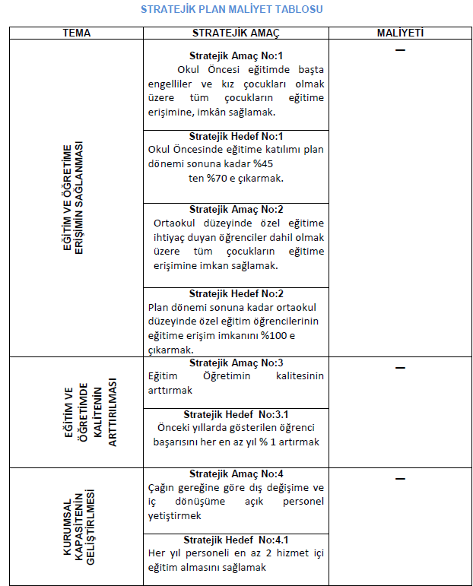

BEŞİNCİ BÖLÜM

İZLEME VE DEĞERLENDİRME

*Hedef-Birim-Sorumluluk-Tablosu

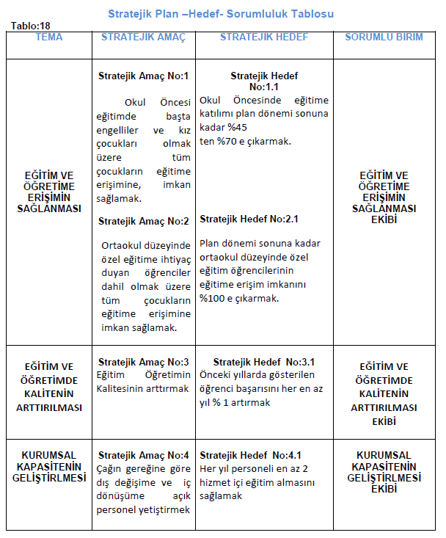

İzleme Değerlendirme Ekibi
 | Adı Soyadı | Branşı
1 | Fatma Feyza ÖÇALAN | Matematik Öğretmeni
2 | Sümeyye ÇÖKÜKOĞLU | Matematik Öğretmeni
3 | Müge YALÇIN | İngilizce Öğretmeni
4 | Güler GÜÇTEKİN | Görsel Sanatlar Öğretmeni
5 | Zeynep SARIÇİÇEK | Teknoloji Tasarım Öğretmeni
6 | EMİNE ASLAN | Müzik Öğretmeni
7 | Erol GÜNGÖR | Türkçe Öğretmeni
8 | Ahmet Zeki MIZIKACI | Fen Bilimleri Öğretmeni

Şehitkâmil Ortaokulu Stratejik Planı 2024-2029 yıllarını kapsayan bir dönem için
hazırlanmıştır. Planın başarısı için bu dönem içinde yıllık olarak revize edilmesi gerekmektedir. Bu değerlendirme faaliyet alanları çerçevesinde okul birimlerinin hazırlayacağı yıllık raporlarla yapılacaktır. İlerleme sağlanan ve sağlanamayan alanların ortaya konulacağı bu raporlar, faaliyetlerin sürekli geliştirilmesi için plana ışık tutacaktır.
Stratejik planın oluşturulacak bir “strateji geliştirme ekibi” tarafından izlenmesi kurumsal bir gereklilik olarak görülmektedir
- Şehitkamil Ortaokulu Stratejik Planı 2022-2023 döneminde uygulaması, birimlerin
“Özdeğerlendirme Kurulları” tarafından sürekli olarak izlenir ve dönemsel olarak raporlanır. “Özdeğerlendirme Kurulları”, birimlerin performans hedeflerini Ekim-Ocak-Mart-Mayıs ayı sonuna kadar ara raporlarla bildirirler. Her yılın Haziran ve Aralık aylarında ise birimler, gerçekleşen performans değerleri ve karşılaşılan sorunları ile gerekli düzeltme önerilerini içeren raporlarını “Okul Strateji Geliştirme, Değerlendirme ve Kalite Ekibine” iletirler. Daha sonra bu raporlar, değerlendirilmek üzere Okul Yönetimine sunulur.

- Özdeğerlendirme kurullarının birimler adına hazırladığı Haziran ve Aralık ayı raporlarındaki performans değerleri toplanarak, hedeflenen ve gerçekleşen performans değerleri karşılaştırılır ve her birimin performans grafikleri çizilir.
- Birimler tarafından sunulan raporlar ve oluşturulan performans grafikleri, “Okul Strateji Geliştirme, Değerlendirme ve Kalite Ekibince” birleştirilerek okulun faaliyet raporu hazırlanır ve uygulama hakkındaki değerlendirmesi ve gerekli düzenlemelere ilişkin önerileri ile birlikte öğretmenler kuruluna sunulur.
- Öğretmenler kurulundan çıkan faaliyet raporu “Okul Strateji Geliştirme, Değerlendirme ve Kalite Ekibince” gerekli düzeltmelerden sonra bir nüshası İlçe Milli Eğitim Müdürlüğüne Haziran sonuna sunulur.
- Okul Strateji Geliştirme, Değerlendirme ve Kalite Ekibi okul faaliyet raporu çerçevesinde performans hedeflerine ulaşamayan alanları ve nedenlerini belirler.
- Performans hedeflerine ulaşamayan alanlarda öncelikli olarak iyileştirilmesi gereken konular Okul Strateji Geliştirme, Değerlendirme ve Kalite Ekibince belirlenir ve bu alanlarda yapılacak olan iyileştirme eylem planı Haziran ayına kadar hazırlanır.
- Hazırlana eylem planları gelecek yılda uygulamaya konmak için tüm birimlerin görüşü alındıktan sonra öğretmenler kuruluna getirilir.
- Eylem Planı doğrultusunda yapılan iyileştirme çalışmaları sürekli olarak izlenir, gerektiği hallerde güncellemeler yapılır.
- İzleme ve Değerlendirme Sistemi, stratejik plan uygulama aşamalarına göre sürekli olarak gözden geçirilecek ve geliştirilecektir

